16 сентября Классная работа «Плоскость. Прямая. Луч» |  | 16 сентября Классная работа «Плоскость. Прямая. Луч»
1. Повторение  Все вместе решаем устно Мерзляк А.Г. «Математика 5 класс» стр. 29  № 5; № 6; стр. 32 № 109 |  | 1. Повторение  Все вместе решаем устно Мерзляк А.Г. «Математика 5 класс» стр. 29  № 5; № 6; стр. 32 № 109
2. Проверка домашнего задания  Самостоятельная работа Мерзляк А.Г. «Дидактические материалы Математика 5 класс»  Вариант 1 стр. 6 № 14 - № 20  Вариант 2 стр. 37 № 14 - № 20  Вариант 3 стр. 67 – 68 № 14 - № 20  Вариант 4 стр. 99 № 14 - № 20 | Критерии оценок  «3» верно решено 3-4 задания  «4» верно решено 5-6 заданий  «5» верно решено 7 заданий | 2. Проверка домашнего задания  Самостоятельная работа Мерзляк А.Г. «Дидактические материалы Математика 5 класс»  Вариант 1 стр. 6 № 14 - № 20  Вариант 2 стр. 37 № 14 - № 20  Вариант 3 стр. 67 – 68 № 14 - № 20  Вариант 4 стр. 99 № 14 - № 20 | Критерии оценок  «3» верно решено 3-4 задания  «4» верно решено 5-6 заданий  «5» верно решено 7 заданий
3. Закрепление изучаемого материала  Мерзляк А.Г. «Математика 5 класс» стр. 31 № 96; № 101; № 103; № 104 |  | 3. Закрепление изучаемого материала  Мерзляк А.Г. «Математика 5 класс» стр. 31 № 96; № 101; № 103; № 104
4. Итог урока  Продолжите высказывание  1. У меня получилось….  2. Меня удивило….  3. Теперь я умею…. |  | 4. Итог урока  Продолжите высказывание  1. У меня получилось….  2. Меня удивило….  3. Теперь я умею….
5. Домашняя работа  Мерзляк А.Г. «Математика 5 класс» § 4 Уметь отвечать на вопросы 1 – 7  Решить № 97; 110 |  | 5. Домашняя работа  Мерзляк А.Г. «Математика 5 класс» § 4 Уметь отвечать на вопросы 1 – 7  Решить № 97; 110
Дополнительное задание (претендующим на оценку «4» и «5» по итогам 1 четверти) |  | Дополнительное задание (претендующим на оценку «4» и «5» по итогам 1 четверти)
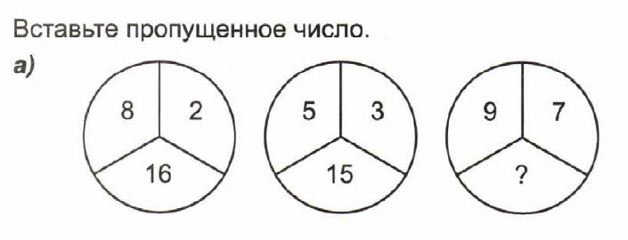 | 